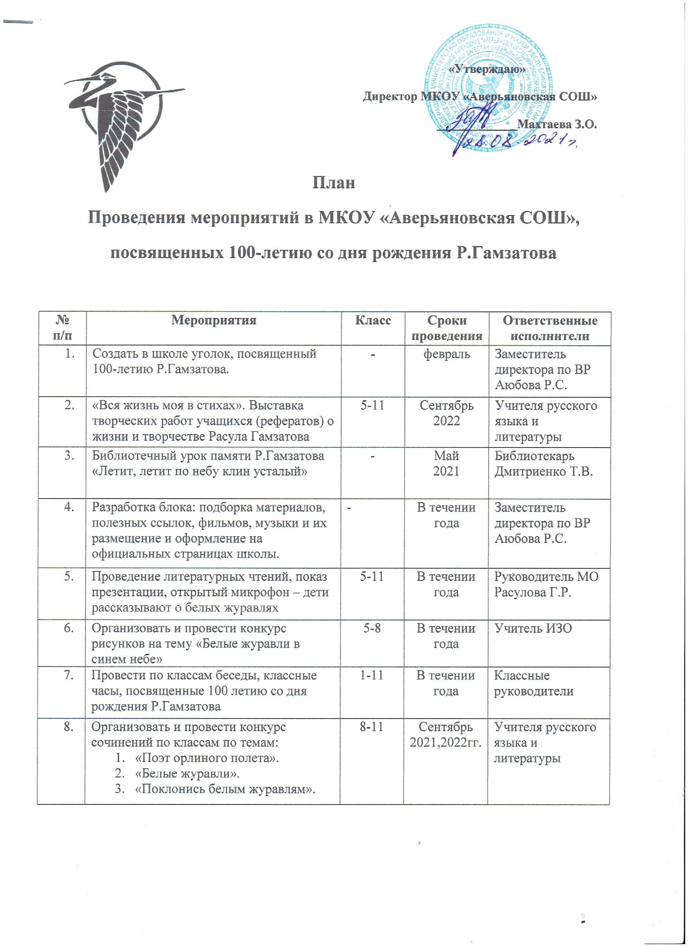 «

 | Конкурс чтецов на стихи народного поэта Дагестана Расула Гамзатова. | 5-11 | Сентябрь 2021-2023гг. | Заместитель директора по ВР Аюбова Р.С., руководитель МО Расулова Г.Р.
9 | «И хоть к небу простираю руки, я земле возлюбленной молюсь». Организовать конкурс викторин, на выявление знатоков творчества Расула Гамзатова. | 5-9 | В течении года | Учителя русского языка и литературы
10 | Литературный вечер, посвященный «Я боли в сердце не таю». | 5-11 | Октябрь 2022 | Администрация школы, МО русского языка и литературы
11 | Открытые уроки | 1-11 | В течении года | Заместитель директора по ВР Аюбова Р.С., учителя предметники
12 | Внеклассные мероприятия | 1-11 | В течении года | Классные руководители
13 | Участие в муниципальных, республиканских мероприятий посвященных 100 летию Расулу Гамзатову | 1-11 | В течении года | МО русского языка и литературы

